Anwendungsbericht
Reiskirchen, 21.11.2019

Kontakt
Marco Michels
Pressebeauftragter
Tel +49 641 58174-27
marco.michels.external@weiss-technik.com

Gerlinde Schowalter
Leitung Markenauftritt und PR
Tel +49 6408 84-6231
gerlinde.schowalter@weiss-technik.com

Weiss Umwelttechnik GmbH
Greizer Straße 41-49
35447 Reiskirchen
Deutschland
www.weiss-technik.com

Mikrowellen-Desinfektion reduziert Listerien in der
Lebensmittelproduktion sicher

Der jüngste Listerien-Skandal hat viele Verbraucher aufgeschreckt. Aus diesem Grunde suchen Lebensmittelproduzenten nach neuen Wegen, ihre Produktion zuverlässig, wirtschaftlich und sicher vor einer Belastung durch Listerien und andere Bakterien zu schützen. Mit vötschoven Mikrowellen-Desinfektionskammern bietet weisstechnik eine erprobte Lösung für die einfache, zuverlässige und umweltfreundliche Desinfektion von Transportcontainern, -bändern und anderen Produktions-Tools aus Kunststoff. Das patentierte Verfahren wurde gemeinsam mit den norwegischen Partnern SINTEF und Plastservice entwickelt und bei einem führenden norwegischen Lachsproduzenten, Nordlaks, getestet.

Lebensmittelsicherheit schützt Verbraucher und Produzenten
Listerien sind Bakterien, die unter anderem bei der Verarbeitung von frischem Fisch, Geflügel und Fleisch entstehen. Sie pflanzen sich auch bei niedrigen Temperaturen und in vakuumverpackten Lebensmitteln fort, was sie für Verbraucher besonders gefährlich macht. Bei gesunden Erwachsenen verläuft eine Listeriose, eine Erkrankung durch Listerien, meist harmlos. Für Menschen mit geschwächtem Abwehrsystem, ältere Personen, Kinder und Schwangere stellt eine Listeriose eine große Gefahr dar und kann zu folgenreichen Erkrankungen bis hin zum Tod führen. Deshalb ist es für fleisch- und fischverarbeitende Betriebe extrem wichtig, alles für eine hygienisch einwandfreie Produktion zu tun, um Verbraucher vor Gesundheitsrisiken und das Unternehmen vor den wirtschaftlichen Folgen eines Lebensmittelrückrufes zu schützen.

Hygienische Produktionsbedingungen schaffen
Bei der Produktion und Weiterverarbeitung kommen Fisch, Geflügel und Fleisch in Kontakt mit Transportbändern, -containern und anderem Produktions-Equipment. Dieses muss deshalb äußerst sorgfältig und hygienisch gereinigt werden. Was bei neuen Containern mit glatten Oberflächen beispielsweise relativ einfach zu realisieren ist, wird mit zunehmendem Alter immer mehr zum Problem. Ältere Container haben häufig Beschädigungen bis hin zu Rissen, die ein Eindringen von Wasser in die Isolierschicht ermöglichen. Ähnlich sieht es bei den Transportbändern aus. Auch hier sind bei der Reinigung einige Stellen, insbesondere an den Gelenken, nicht oder nur schwer zugänglich. Da klassische Reinigungsverfahren mit chemischen Mitteln oder UV-Licht hier an ihre Grenzen stoßen, finden Listerien an diesen Stellen hervorragende Bedingungen, um sich nahezu ungehindert zu vermehren.

Testprojekt bestätigt Reduktionsrate bis 99,99 %
Nordlaks Produkter AS, einer der führenden norwegischen Lachsproduzenten aus Aquakultur, erkannte das Problem bereits 2012 und startete zusammen mit Plastservice, einem Anbieter für die Reparatur von Kunststoff-Boxen, und weisstechnik ein Pilotprojekt. Dabei ging es um die Frage, ob und wie der Einsatz von Mikrowellen die Listerienbelastung verhindern kann. Um dies herauszufinden, wurden Transportcontainer und -bänder in einer industriellen Mikrowellen-Desinfektionskammer thermisch behandelt. Dabei durchdringen die Mikrowellen den Kunststoff und erhitzen das Wasser in den noch nassen, frisch gewaschenen Containern und Bändern über einen kurzen Zeitraum und töten die Listerien ab. Mit hervorragendem Erfolg, wie Untersuchungen des unabhängigen SINTEF Instituts in Norwegen belegen. Bei Transportbändern liegt die Reduktionsrate bei 99,9 %, bei Transportcontainern sogar bei 99,99 % (log-Reduktionsfaktor RF 3 und 4). Im Gegensatz zur Behandlung mit UV-Licht ist die Wirkung dabei nicht allein auf die Oberfläche begrenzt, sondern findet auch an nicht oder nur schwer zugänglichen Stellen, beispielsweise im Inneren der Container oder in den Gelenken der Bänder, statt.

Mikrowellen-Desinfektionskammern sichern Hygiene umweltfreundlich
Grundlage des inzwischen patentierten Verfahrens sind industrielle Mikrowellen-Desinfektionskammern, die durch ihre sechseckige Form eine besonders gleichmäßige Verteilung der Mikrowellen sichern. In den Öfen können alle mikrowellen-transparenten Kunststoffe wie PE, PP und PFTE desinfiziert werden. Dank des Innenraumvolumens von 4.200 Litern eignen sie sich auch für große Transportcontainer bis 1.000 Liter. Die Kammern arbeiten mit leistungsstarken 2,45 GHz Magnetronen und sind standardmäßig mit 24 kW, auf Wunsch mit 36 kW Leistung erhältlich. Sie sind robust und industrietauglich in rostfreiem Edelstahl (außen 1.4301, innen 1.4404) ausgeführt und lassen sich einfach in die vorhandene Produktionskette integrieren – als Batch-Version für die Einzelbestückung oder als kontinuierliche Lösung. Sie erfüllen alle relevanten Vorgaben der Maschinenrichtlinie 2006/42/EG und der DIN EN 60519-6.

Patentiertes Verfahren seit 2018 erfolgreich im Einsatz
Nach der Testphase arbeitet Nordlaks Produkter seit 2018 sehr erfolgreich mit der Mikrowellen-Desinfektion. Betriebsleiter Arne Andersen erklärt dazu: „Die Belastung der Behälter durch Biofilm ist eine große Herausforderung in der Lebensmittelindustrie und kann nicht zu 100 % verhindert werden. Aber die Mikrowellentechnologie erreicht eine Erfolgsquote von bis zu 99,99 %. Das beschriebene Verfahren erhöht die Lebensmittelsicherheit damit erheblich.“ Ein weiterer Vorteil: Für die Mikrowellen-Desinfektion sind keine Chemikalien oder aggressiven Reinigungsmittel erforderlich. Damit schützt das Verfahren nicht nur die Verbraucher, sondern schont darüber hinaus auch noch die Umwelt.

Weitere Informationen erhalten Sie unter: https://www.weiss-technik.com/de/produkte/produkte-detail/mikrowellenanlage-vhm-hephaistos-patentierte-mikrowellentechnologie

5.405 Zeichen inkl. Leerzeichen
Abdruck honorarfrei. Bitte geben Sie als Quelle Weiss Technik Unternehmen an.

Bild 1:
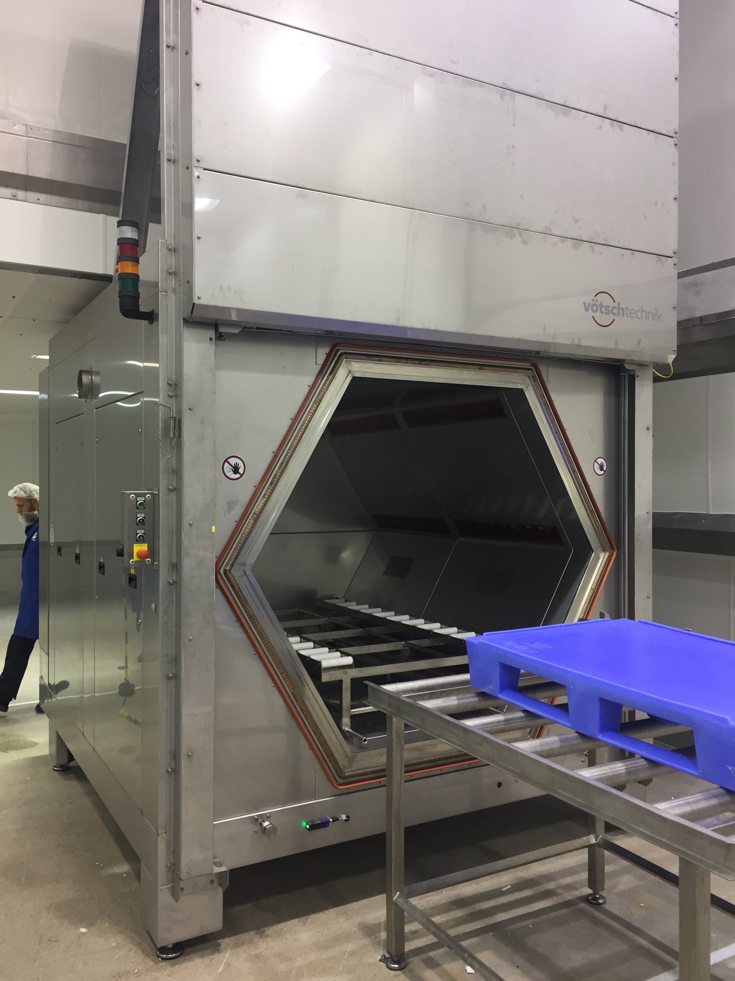
Die Mikrowellen-Desinfektionskammern eignen sich auch für große Container bis 1.000 Liter und sichern Reduktionsraten von bis zu 99,99 %.
Bild 2:
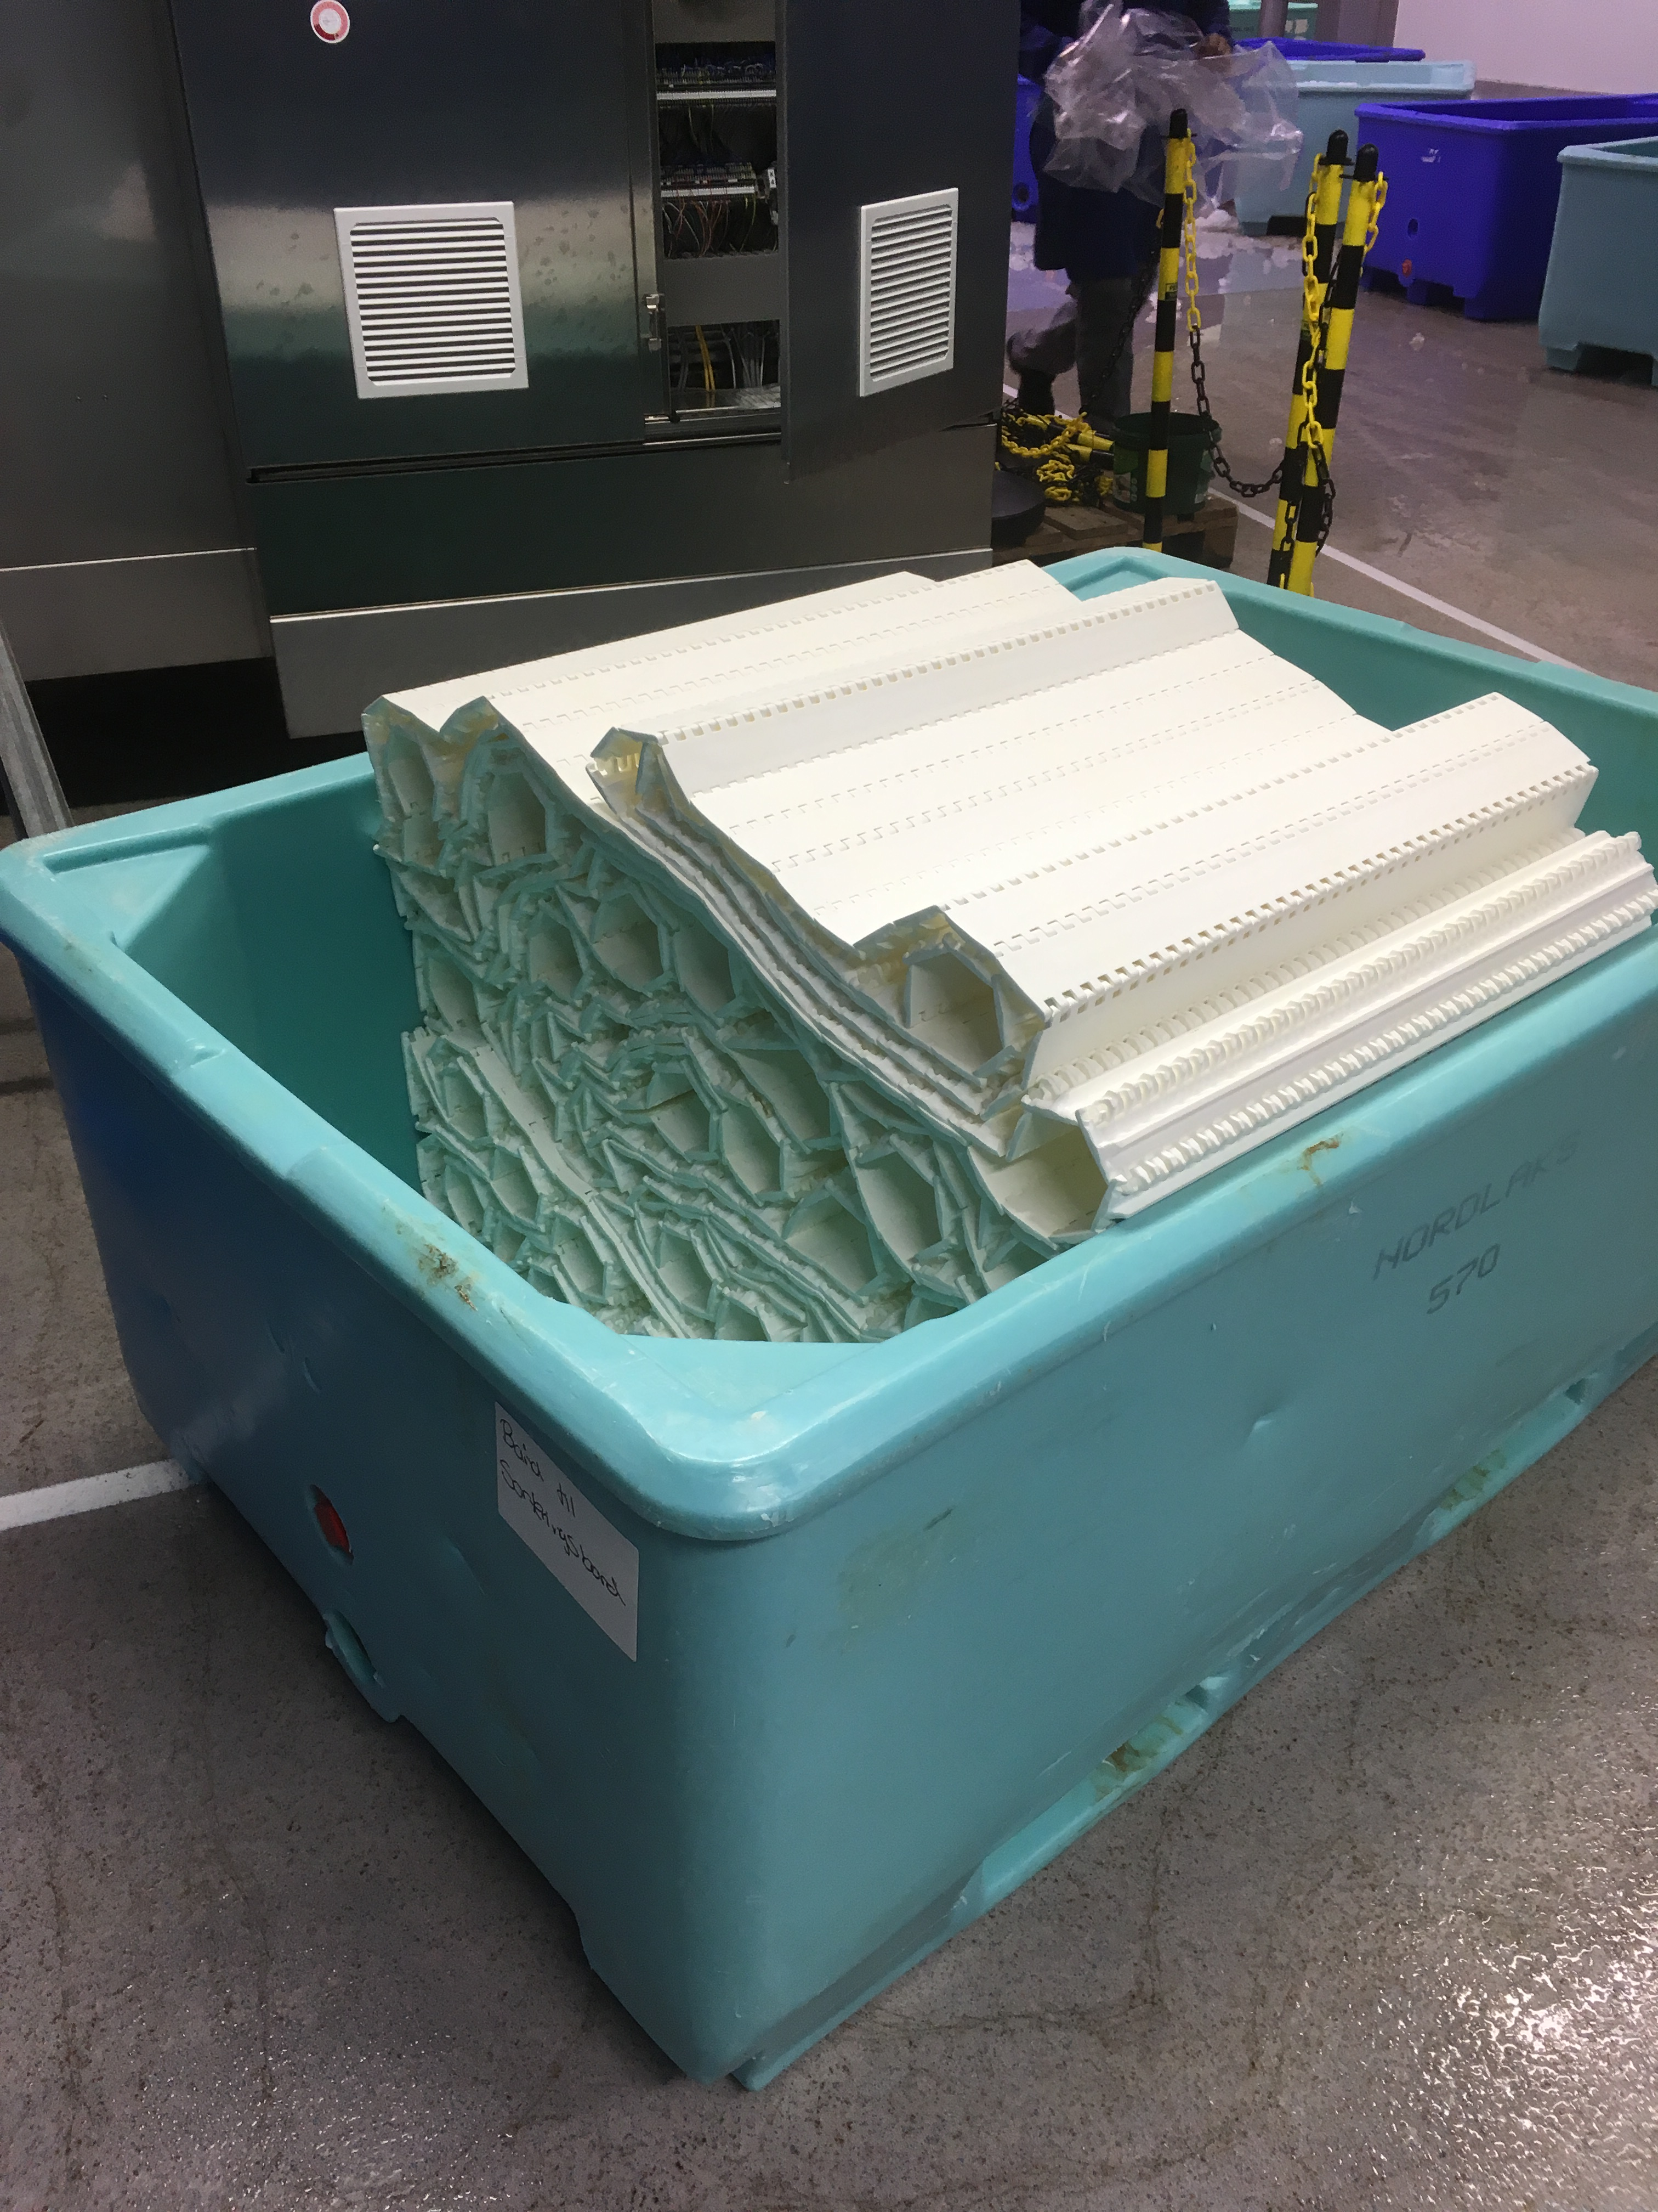
Das patentierte Verfahren eignet sich zur sicheren Desinfektion aller mikrowellen-transparenten Kunststoffe wie beispielsweise PP, PE oder PFTE.
Bild 3:
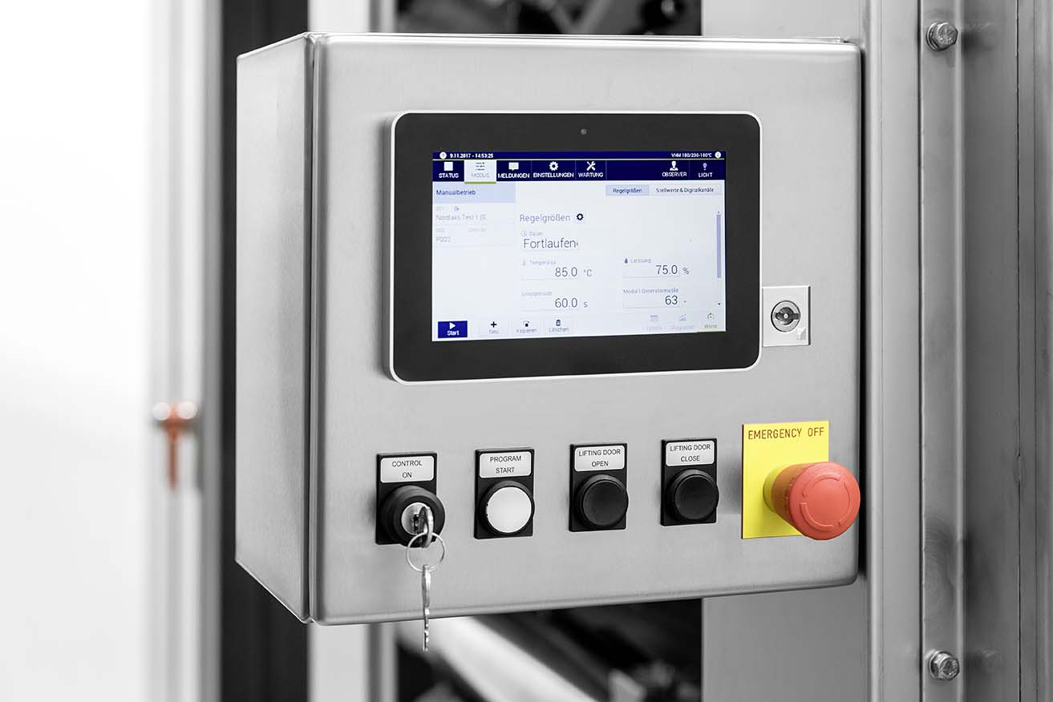
Das mikroprozessorgesteuerte Verfahren sichert zuverlässig höchste Reduktionsraten ohne den Einsatz chemischer Reiniger.
Die Weiss Technik Unternehmen
Die Weiss Technik Unternehmen bieten unter dem Slogan - Test it. Heat it. Cool it. – Lösungen, die rund um den Globus in Forschung und Entwicklung sowie bei Fertigung und Qualitätssicherung zahlreicher Produkte eingesetzt werden. Eine starke Vertriebs- und Serviceorganisation sorgt mit 22 Gesellschaften in 15 Ländern an 40 Standorten für eine optimale Betreuung der Kunden und für eine hohe Betriebssicherheit der Systeme. Zur weisstechnik zählen individuelle Lösungen für Umweltsimulationen, Wärmetechnik, Reinräume, Klimatisierung, Luftentfeuchtung sowie Containmentlösungen.
Mit einem erfahrenen Team von Ingenieuren und Konstrukteuren werden hochwertige und zuverlässige wärmetechnische Anlagen für nahezu jeden Anwendungsbereich entwickelt, geplant und produziert. Zur breiten Produktpalette im Bereich Wärmetechnik gehören Wärme- und Trockenschränke, Reinraumtrockner, Heißluftsterilisatoren, Mikrowellenanlagen und Industrieöfen. Das Programm reicht von technologisch anspruchsvollen Seriengeräten bis zu kundenspezifischen Lösungen für individuelle Produktionsverfahren. Die Weiss Technik Unternehmen sind Teil der in Heuchelheim bei Gießen ansässigen Schunk Group.

Schunk Group
Die Schunk Group ist ein global agierender Technologiekonzern – mittelständisch handelnd mit einer weltweiten Business Unit-Struktur. Das Unternehmen ist ein führender Anbieter von Produkten aus Hightech-Werkstoffen – wie Kohlenstoff, technischer Keramik und Sintermetall – sowie von Maschinen und Anlagen – von der Umweltsimulation über die Klimatechnik und Ultraschallschweißen bis hin zu Optikmaschinen. Die Schunk Group hat über 8.500 Beschäftigte in 29 Ländern und hat 2018 einen Umsatz von 1,28 Mrd. Euro erwirtschaftet.

